1.) Inicijalni test

Na početku sata učenici ispunjavaju inicijalni test na poveznici:

https://forms.office.com/e/49fHGCJTAv

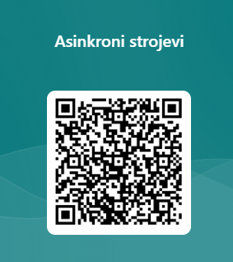
ili na mobitelu koristeći QR kod:

Nakon rješavanja inicijalnog testa, nastavnik provjerava odgovore pred razredom (grupom) i analizira rješenja, dodatno objašnjavajući odgovore na koje su učenici netočno odgovarali.

